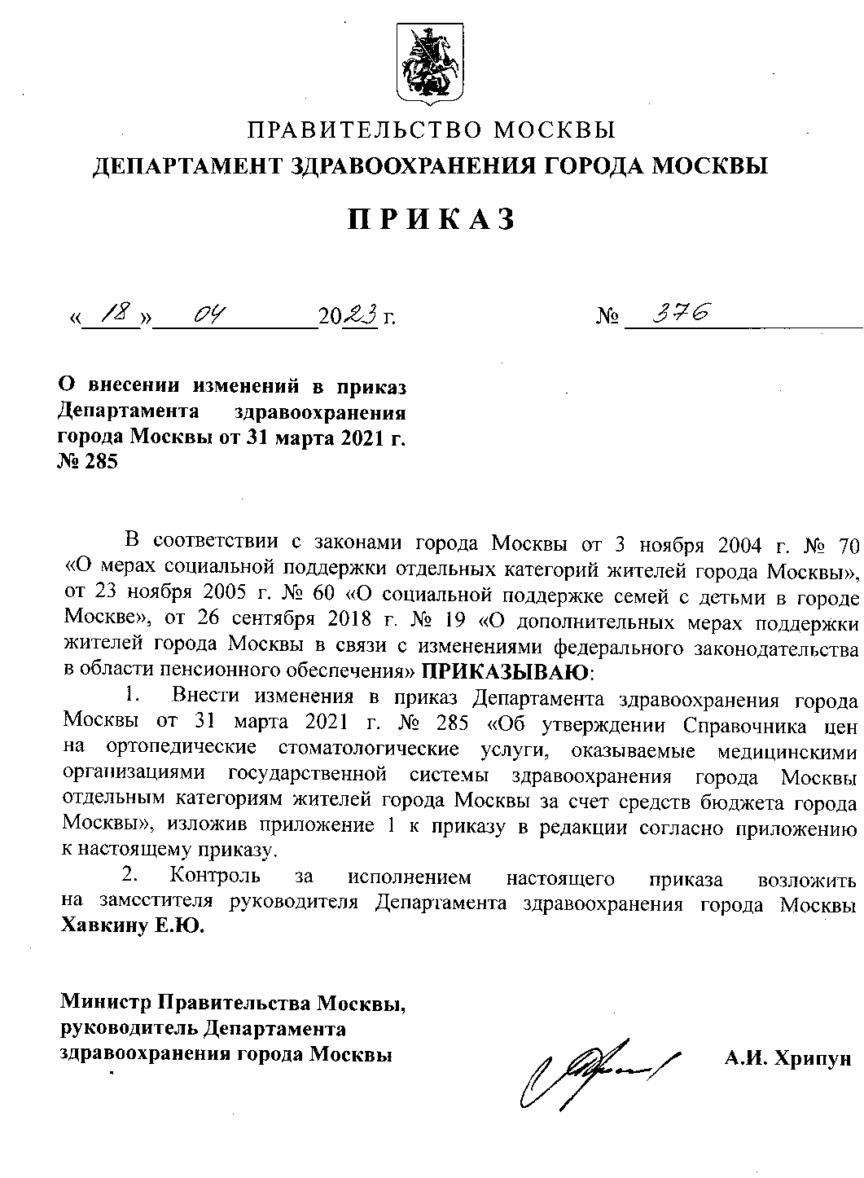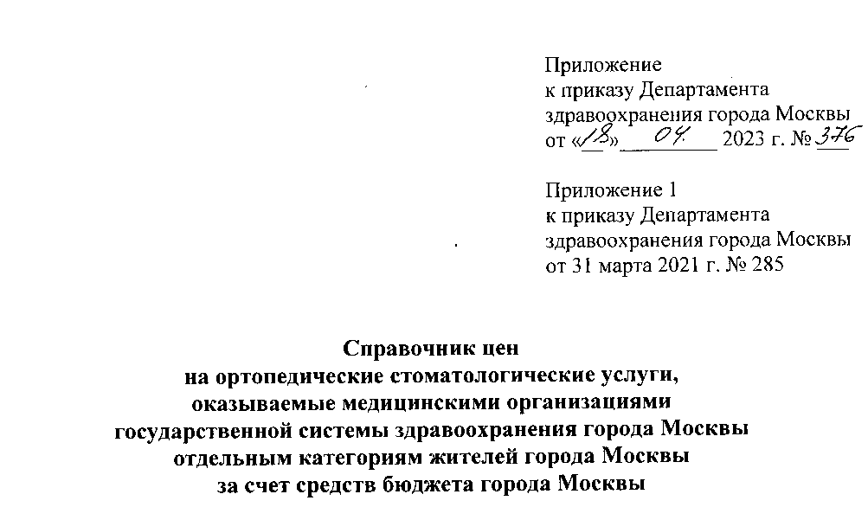

|  |  |  |
| --- | --- | --- |
| №  п/п | Наименование услуги | Цена, руб. |
| 1 | Консультация пациента врачом-стоматологом-ортопедом при записи на зубное протезирование | 500 |
| 2 | Повторный прием пациента врачом-стоматологом-ортопедом | 100 |
| 3 | Консультация пациента врачом-стоматологом-ортопедом при записи на зубное протезирование на дому | 3 448 |
| 4 | Повторный прием пациента врачом-стоматологом-ортопедом на дому | 925 |
| 5 | Снятие коронки | 213 |
| 6 | Снятие цельнолитой коронки | 414 |
| 7 | Снятие слепка из альгинатного материала | 345 |
| 8 | Диагностические модели (пара) | 265 |
| 9 | Пришлифовка одного зуба | 201 |
| 10 | Анестезия аппликационная | 75 |
| 11 | Анестезия инфильтрационная | 293 |
| 12 | Анестезия проводниковая | 387 |
| 13 | Рентгенография или визиография 2 рядом стоящих зубов | 367 |
| 14 | Ортопантомограмма | 534 |
| Съемные протезы (пластиночные и бюгельные)* | | |
| 15 | Съемный протез с 1 зубом из пластмассы | 1 713 |
| 16 | Съемный протез с 2 зубами из пластмассы | 1 808 |
| 17 | Съемный протез с 3 зубами из пластмассы | 1 903 |
| 18 | Съемный протез с 4 зубами из пластмассы | 2 328 |
| 19 | Съемный протез с 5 зубами из пластмассы | 2 435 |
| 20 | Съемный протез с 6 зубами из пластмассы | 2 544 |
| 21 | Съемный протез с 7 зубами из пластмассы | 2 968 |
| 22 | Съемный протез с 8 зубами из пластмассы | 3 089 |
| 23 | Съемный протез с 9 зубами из пластмассы | 3 198 |

|  |  |  |
| --- | --- | --- |
| №  п/п | Наименование услуги | Цена, руб. |
| 24 | Съемный протез с 10 зубами из пластмассы | 3 621 |
| 25 | Съемный протез с 11 зубами из пластмассы | 3 742 |
| 26 | Съемный протез с 12 зубами из пластмассы | 3 851 |
| 27 | Съемный протез с 13 зубами из пластмассы | 4 275 |
| 28 | Съемный протез с 14 зубами из пластмассы | 4 842 |
| 29 | Установка в полном съемном протезе одного дополнительного зуба из пластмассы | 96 |
| 30 | Установка в протезе одного зуба литого из стали для съемного протеза | 127 |
| 31 | Изготовление лечебного съемного протеза | 3 885 |
| 32 | Пелот | 87 |
| 33 | Десневой и зубодесневой кламмер по Кемени | 160 |
| 34 | Кламмер гнутый одноплечевой | 97 |
| 35 | Кламмер опорно-удерживающий литой (в т.ч. кламмер Роуча) | 488 |
| 38 | Многозвеньевой кламмер литой (одно звено) | 323 |
| 39 | Ответвления дробителя нагрузки | 364 |
| 40 | Накладка окклюзионная (лапка) | 262 |
| 41 | Отросток когтеобразный (лапка шинирующая) | 290 |
| 42 | Ответвление соединяющего элемента | 314 |
| 43 | Седло (сетка) для крепления с пластмассой и кант- ограничитель для пластмасс в металлическом седле | 293 |
| 44 | Базис литой из хромокобальтового сплава | 3 185 |
| 45 | Сетка армирующая литая из хромокобальтового сплава | 1 991 |
| 46 | Мягкая прокладка к базису | 387 |
| 47 | Индивидуальная ложка (со снятием функционального слепка) | 976 |
| 48 | Дуга верхняя (каркаса) из хромокобальтового сплава в составе бюгельного протеза | 6 598 |
| 49 | Дуга нижняя (каркаса) из хромокобальтового сплава в составе бюгельного протеза | 5 803 |
| 50 | Модель огнеупорная | 882 |
| 51 | Зуб литой для бюгельного протеза | 355 |
| 52 | Зуб литой с пластмассовой фасеткой для бюгельного протеза | 507 |
| Несъемные зубные протезы | | |
| 53 | Снятие двухслойного слепка | 572 |
| 54 | Цементировка коронки или вкладки | 261 |
| 55 | Временная цементировка коронки | 174 |
| 56 | Прикусной шаблон для несъемного протеза | 296 |
| 57 | Коронка пластмассовая (или зуб пластмассовый) | 1 145 |
| 58 | Коронка пластмассовая со штифтом | 1 343 |
| 59 | Каппа пластмассовая из быстротвердеющей пластмассы (временный протез), 1 звено | 629 |
| 60 | Коронка штампованная стальная восстановительная | 1 542 |
| 61 | Коронка штампованная стальная под опорно-удерживающии кламмер | 1 542 |

|  |  |  |
| --- | --- | --- |
| №  п/п | Наименование услуги | Цена, руб. |
| 62 | Коронка штампованная стальная с пластмассовой облицовкой | 1 686 |
| 63 | Коронка штампованная стальная, покрытая методом ретенционного плазменного напыления, с пластмассовой облицовкой | 1 795 |
| 64 | Коронка штампованная стальная, покрытая методом ретенционного плазменного напыления и облицованная композитными материалами | 2 620 |
| 65 | Коронка штампованная, вваренная в съемный протез и служащая для фиксации съемного протеза на колпачках | 1 820 |
| 66 | Коронка штампованная телескопическая | 1 830 |
| 67 | Коронка литая (или зуб литой) из стали | 2 461 |
| 68 | Коронка литая (или зуб литой) из стали с пластмассовой облицовкой | 2 632 |
| 69 | Коронка литая (или зуб литой) из стали, покрытая методом ретенционного плазменного напыления, с пластмассовой облицовкой | 2 769 |
| 70 | Коронка литая (или зуб литой) из стали, покрытая методом ретенционного плазменного напыления и облицованная композитными материалами | 3 161 |
| 71 | Коронка литая (или зуб литой) из хромокобальтового или никельхромового сплава | 2 594 |
| 72 | Коронка литая (или зуб литой) из хромокобальтового или никельхромового сплава с пластмассовой облицовкой | 2 745 |
| 73 | Коронка литая (или зуб литой) из хромокобальтового или никельхромового сплава, покрытая методом ретенционного плазменного напыления, с пластмассовой облицовкой | 2 881 |
| 74 | Коронка литая (или зуб литой) из хромокобальтового или никельхромового сплава, покрытая методом ретенционного плазменного напыления и облицованная композитными материалами | 3 654 |
| 75 | Коронка литая бюгельная из стали | 2 497 |
| 76 | Коронка литая бюгельная из хромокобальтового или никельхромового сплава | 2 569 |
| 77 | Зуб литой штифтовой из хромокобальтового или никельхромового сплава | 2 910 |
| 78 | Зуб литой штифтовой из хромокобальтового или никельхромового сплава с пластмассовой облицовкой | 3 000 |
| 79 | Лапка в мостовидном протезе | 161 |
| 80 | Спайка деталей в мостовидном протезе | 246 |
| 81 | Вкладка культевая со штифтом/штифтами из стали | 1 374 |
| 82 | Вкладка культевая со штифтом/штифтами из хромокобальтового или никельхромового сплава | 1 427 |
| 83 | Разборная модель | 464 |
| Металлокерамические протезы, протезы из золота и драгоценных металлов | | |

|  |  |  |
| --- | --- | --- |
| №  п/п | Наименование услуги | Цена, руб. |
| 84 | Коронка металлокерамическая или зуб на основе сплавов неблагородных металлов | 3 807 |
| 85 | Коронка или зуб из золота или драгоценных металлов | 3 713 |
| Ремонт (починки) зубных протезов | | |
| 86 | Замена или установка в протезе 1 дополнительного зуба из пластмассы | 730 |
| 87 | Замена или установка в протезе 2 дополнительных зубов из пластмассы | 812 |
| 88 | Замена или установка в протезе 3 дополнительных зубов из пластмассы | 908 |
| 89 | Замена или установка в протезе 4 дополнительных зубов из пластмассы | 990 |
| 90 | Коррекция протеза по завершении гарантийного срока, или изготовленного вне данной медицинской организации | 353 |
| 91 | Коррекция протеза в течение гарантийного срока | 0 |
| 92 | Восстановление пластмассовой облицовки коронки или фасетки | 714 |
| 93 | Восстановление облицовки коронки или фасетки композитным материалом | 1 104 |
| 94 | Доварка базиса в съемном протезе | 679 |
| 95 | Перебазировка съемного протеза | 991 |
| 96 | Установка или перемена одного кламмера | 727 |
| 97 | Устранение одного перелома базиса в протезе | 744 |

* позиции 36, 37 включены в другие позиции Справочника цен